Министерство образования Республики Беларусь
Учреждение образования «Белорусский государственный университет
информатики и радиоэлектроники»

Факультет компьютерных систем и сетей

Кафедра информатики

Дисциплина: Операционные среды и системное программирование

ОТЧЁТ
к лабораторной работе №1
на тему

СКРИПТЫ SHELL

Выполнил: студент гр.253504 Шульга Д.Г.

Проверил: ассистент кафедры информатики Гриценко Н.Ю.

Минск 2025
СОДЕРЖАНИЕ

1 Формулировка задачи 3
2 Краткие теоретические сведения 4
3 Пример выполнения программы 6
Список литературных источников 8
Приложение А (обязательное) исходный код программы 9

1 ФОРМУЛИРОВКА ЗАДАЧИ

Цель данной лабораторной работы заключается в освоении основных компонентов и структур shell-скриптов, включая работу с переменными, параметрами, условными операторами, циклами, математическими операциями и вызовами внешних утилит. Эти знания применяются для решения сложных задач, имеющих практическую ценность в реальной разработке. Кроме того, в ходе работы изучаются принципы объединения различных Unix-программ посредством shell-скриптов, что позволяет эффективно задействовать возможности операционной системы для создания полезных инструментов. Понимание этих принципов необходимо для написания многофункциональных и производительных скриптов, способных взаимодействовать с другими программами и системными ресурсами.
В рамках задания предлагалось создать и реализовать консольный хранитель экрана (screensaver) в виде крупных текстовых часов, которые периодически меняют своё положение на экране. Эта задача демонстрирует применение фундаментальных конструкций shell-скриптов и углубляет понимание работы с текстовым интерфейсом и управления его содержимым. Реализация скрипта помогает разобраться в управлении консольным выводом, обработке времени, генерации случайных чисел и алгоритмах динамического позиционирования элементов. Итогом работы стал функционирующий пример, иллюстрирующий, как с помощью shell-скриптов можно разрабатывать интерактивные и практичные программы, улучшающие взаимодействие пользователя с текстовым интерфейсом.

2 КРАТКИЕ ТЕОРИТИЧЕСКИЕ СВЕДЕНИЯ

Bash-скрипты представляют собой мощное средство для автоматизации процессов, взаимодействия с операционной системой и контроля системных операций. Они позволяют выполнять цепочки команд, работать с переменными, управлять логикой выполнения программ и обрабатывать информацию. В отличие от языков с компиляцией, Bash-скрипты интерпретируются, что упрощает их написание и отладку. Их использование особенно востребовано при разработке утилит, автоматизации серверных задач, обработке текстов и выполнении операций в фоновом режиме. Встроенные возможности оболочки позволяют обходиться без стороннего ПО, что делает Bash-скрипты удобным инструментом для администрирования и создания системных решений [1].
Одной из важных особенностей Bash является работа с переменными и параметрами. Переменные могут быть локальными или глобальными, содержать текст или числа, а также передаваться скрипту как аргументы при запуске. Значения переменным можно присваивать разными способами: через ввод пользователя, обработку вывода команд или использование системных данных. Условные конструкции (if, case) и циклы (for, while, until) обеспечивают реализацию сложной логики, позволяя скриптам реагировать на изменения данных и условий. Например, условия помогают проверять ввод пользователя, анализировать данные и выполнять действия в зависимости от результатов. Циклы же упрощают обработку массивов, повторение операций и управление задачами без необходимости дублирования кода.
Для работы с данными и текстами активно применяются встроенные утилиты, такие как sed и awk. Первая используется для потокового редактирования текста – замены, удаления или изменения строк, тогда как вторая подходит для сложной обработки структурированных данных. Дополнительно используются фильтры вроде grep, cut, sort, uniq, которые помогают искать, разделять, сортировать данные и удалять повторы. В сочетании с регулярными выражениями эти средства обеспечивают высокую гибкость при работе с большими объемами текста, что полезно для анализа логов, генерации отчетов и обработки входных потоков.
Bash-скрипты эффективно управляют файловой системой и процессами. Команды touch, cp, mv, rm, chmod, chown позволяют создавать, перемещать, копировать, удалять файлы и изменять их права. Для контроля процессов используются ps, kill, jobs, bg, fg, что дает возможность следить за фоновыми задачами и управлять ими. Bash поддерживает параллельное выполнение команд, позволяя запускать ресурсоемкие операции в фоне с помощью nohup и disown. Это особенно ценно при работе с серверами и длительными задачами, где важны стабильность и минимизация простоев.
Скрипты также обеспечивают взаимодействие с пользователем и управление вводом-выводом в терминале. Команда read считывает данные от пользователя, а echo, printf и ANSI-последовательности оформляют вывод, добавляя цвета и стили. Инструмент tput управляет курсором, цветом текста и параметрами отображения. Использование управляющих последовательностей позволяет обновлять экран динамически, улучшая восприятие без полной перерисовки. Кроме того, псевдографика с символами Unicode может использоваться для создания визуальных элементов, таких как рамки, что улучшает внешний вид без сложных библиотек [2].
Хранение данных в Bash-скриптах реализуется через файлы. Операторы > и >> записывают данные, а cat, less или awk — читают их. Для защиты от конфликтов при записи нескольких процессов используется flock, что важно для сохранения целостности данных при многократных запусках.
Автоматизация скриптов возможна через cron для запуска по расписанию, а команды wget и curl обеспечивают сетевое взаимодействие, позволяя загружать данные из интернета — например, для обновления рейтингов или получения внешней информации.
Применение Bash-скриптов в разработке помогает гибко управлять системными процессами, эффективно обрабатывать данные и автоматизировать рутинные операции. Это дает практические навыки работы с Bash и глубокое понимание автоматизации в Linux [3].

- ОПИСАНИЕ ФУНКЦИЙ ПРОГРАММЫ

В процессе выполнения лабораторной работы был создан консольный хранитель экрана (screensaver) в виде крупных текстовых часов. Часы выполнены в формате большого текста, что делает время легко читаемым даже при беглом взгляде. Для повышения интерактивности был внедрён механизм, перемещающий часы в случайную точку экрана каждые 10 секунд, что привносит неожиданность и динамику в процесс отображения. Время обновляется ежесекундно в реальном формате, предоставляя пользователю возможность удобно отслеживать его в ярком и заметном виде.
Для перемещения текста по экрану был применён алгоритм генерации случайных координат. При этом учитываются размеры окна терминала, гарантируя, что часы остаются в пределах видимой области и не выходят за её границы. Это обеспечивает стабильную работу программы и исключает ошибки, связанные с некорректным позиционированием текста. На рисунке 3.1 показан пример функционирования программы, иллюстрирующий перемещение часов по экрану и создаваемый ими оригинальный визуальный эффект.

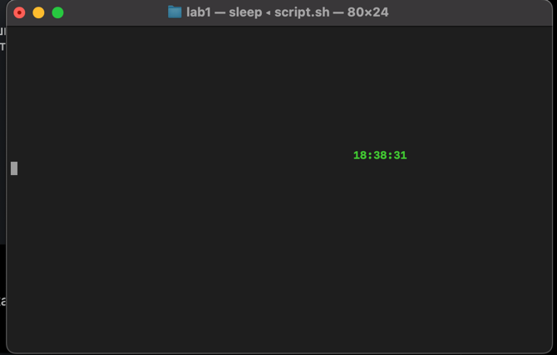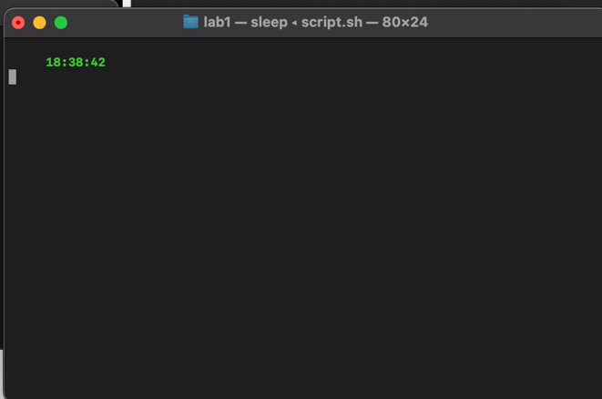

Рисунок 3.1 – Пример работы программы
ЗАКЛЮЧЕНИЕ

В рамках данной лабораторной работы был создан и реализован консольный хранитель экрана (screensaver) в виде крупных текстовых часов. Главной целью стало разработка динамического компонента интерфейса, который отображает текущее время и периодически меняет своё местоположение на экране. Часы представлены в увеличенном текстовом виде, что обеспечивает их хорошую читаемость и добавляет выразительности консольному отображению. Для этого был применён цикл, обновляющий время каждую секунду, а также механизм, обеспечивающий перемещение часов.
С интервалом в 10 секунд часы случайным образом появляются в новой точке экрана, что вносит элемент неожиданности и повышает интерактивность хранителя. Перемещение реализовано с помощью генератора случайных чисел, определяющего новые координаты с учётом размеров окна терминала, чтобы часы всегда оставались в пределах видимой области. Такой подход улучшает визуальное восприятие и демонстрирует использование техник работы с консольным выводом и управления временем в программировании.

СПИСОК ЛИТЕРАТУРНЫХ ИСТОЧНИКОВ

[1] Экземпляры именованных каналов. [Электронный ресурс]. – Режим доступа: https://learn.microsoft.com/ru-ru/windows/win32/ipc/named-pipe-instances. – Дата доступа: 24.10.2024.
[2] Взаимодействие между процессами [Электронный ресурс]. – Режим доступа: https://learn.microsoft.com/ru-ru/windows/win32/ipc/interprocess-communications. – Дата доступа: 24.10.2024.
[3] IPC: основы межпроцессного взаимодействия [Электронный ресурс]. – Режим доступа: https://rsdn.org/article/baseserv/ipc.xml. – Дата доступа: 24.10.2024.

ПРИЛОЖЕНИЕ А

(обязательное)
ИСХОДНЫЙ КОД ПРОГРАММЫ

#!/bin/bash

# Размер окна консоли
COLUMNS=$(tput cols)
LINES=$(tput lines)

# Функция для очистки экрана
clear_screen() {
tput clear
}

# Генератор случайных чисел (мультипликативный)
random_generator() {
seed=$(( $(date +%s) % 1000 ))
multiplier=1103515245
increment=12345
modulus=2147483648
seed=$(( (seed * multiplier + increment) % modulus ))
echo $((seed % $1))
}

# Функция для отображения часов
show_clock() {
local x=$1
local y=$2
local time=$(date +%H:%M:%S)
tput cup "$y" "$x" # Установить курсор в нужную позицию
echo -e "\033[1;32m$time\033[0m" # Зеленый цвет для часов
}

# Инициализация генератора
seed=$(date +%s)

# Начальные координаты
x=$(random_generator $((COLUMNS - 8)))
y=$(random_generator $((LINES - 1)))

# Счетчик для смены позиции
counter=0

# Основной цикл программы
while true; do
clear_screen

# Отображение часов в текущей позиции
show_clock "$x" "$y"

# Увеличение счетчика
((counter++))

# Смена позиции каждые 10 секунд
if [ $counter -ge 10 ]; then
x=$(random_generator $((COLUMNS - 8)))
y=$(random_generator $((LINES - 1)))
counter=0
fi

# Задержка 1 секунда для обновления времени
sleep 1
done

# Восстановление терминала при выходе
trap 'tput cnorm; clear; exit' INT TERM

